6 класс. Тест по теме «Образы духовной музыки Западной Европы»
- Укажи годы жизни композитора, отметив соответствующую клетку знаком «плюс».
1600г 1650г 1700г 1750г 1800г 1850г 1900г 1950г 2000г

1685-1750
1756- 1791
1895-1982

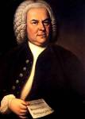
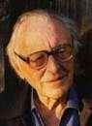
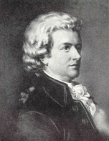
Моцарт В .А . Карл Орф Бах И.С.
1685-1750
1756-1791
1895-1982
1685-1750
1756-1791
1895-1982
1685-1750
1756-1791
1895-1982

- Под названием произведения впиши фамилию композитора – автора.
Токката и фуга ре минор
Реквием. Лакримоза
Кармина Бурана

- Заполни пропуски.
_____________ - это многоголосное полифоническое произведение, которое строится на проведении одной или нескольких музыкальных тем во всех голосах
____________ - это заупокойная месса, произведение для хора, солистов и оркестра, исполняемое в память об умершем.

